Aufgabe 1 – Stack in Z  
 *-> Vervollständigen Sie das VL-Beispiel durch die Operationen pop, top und is_empty. Beachten Sie die Spezialfälle*

*bei pop und top.*

*Stack*

*stack*_*elements*: *seq* *Z*

*new*

Δ*Stack*

*stack*_*elements*′ = < >

*push*

Δ*Stack*

*elem*? : *Z*

*stack*_*elements*′ = *stack*_*elements* ⁀ <*elem*?>

*pop*

Δ*Stack*

*elem*! : *Z*

*stack*_*elements* ≠< >

*stack*_*elements* = <*elem*!> ⁀ *stack*_*elements*′

*top*

Δ*Stack*

*elem*! : *Z*

*stack*_*elements* ≠< >

*stack*_*elements* = <*elem*!> ⁀ *stack*_*elements*′

*is*_*empty*

Δ*Stack*

*stack*_*elements*′ = < >

*stack*_*elements*′ ≠ < >

Aufgabe 2 – Klassendiagramm aus Z-Spezifikation

*-> …* *Erstellen Sie ein Klassendiagramm für die Fallstudie BirthdayBook, welches durch eine Z-Spezifikation gegeben*

*ist.*

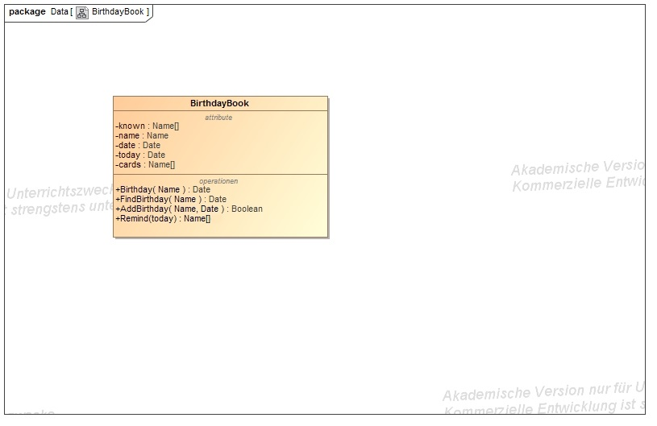

Aufgabe 3 – Ergänzung Z-Spezifikation BirthdayBook

*->* *Ergänzen Sie in der Z-Spezifikation der Fallstudio BirthdayBook, so dass für jede Operation nun auch das*

*Verhalten im Fehlerfall festgelegt wird.*

Z-Spezifikation

Aufgabe 4 – Kontext- und Datenflussdiagramm DFD0

*-> Untersuchen Sie das Kontextdiagramm und das Datenflussdiagramm DFD0 des VL-Beispiels "Seminarorganisation" auf Korrektheit bzw. Adäquatheit.*

Ergänzung

Aufgabe 5 – Entscheidungstabelle

|  |  |  |  |  |
| --- | --- | --- | --- | --- |
| ***Bedingungen*** | | | | |
| Nacht | J | J | N | N |
| Temperatur >18 | J | - | - | N |
| Temperatur >15 | - | N | - | - |
| Temperatur >22 | - | - | J | - |
| ***Aktionen*** | | | | |
| Temperatur + |  | X |  | X |
| Temperatur - | X |  | X |  |

***Bedingungen:***

~~Nacht,~~ Tag, >18, >15, >22, ~~<15, <18, <22~~

***Bedingungskombinationen: $2^{4}=16$***

|  |  |  |  |  |  |  |  |  |  |  |  |  |  |  |  |  |
| --- | --- | --- | --- | --- | --- | --- | --- | --- | --- | --- | --- | --- | --- | --- | --- | --- |
| Bedingung | | | | |  |  |  |  |  |  |  |  |  |  |  |  |
| Tag | J | J | J | J | J | J | J | J | N | N | N | N | N | N | N | N |
| >18 | J | J | J | J | N | N | N | N | J | J | J | J | N | N | N | N |
| >15 | J | J | N | N | J | J | N | N | J | J | N | N | J | J | N | N |
| >22 | J | N | J | N | J | N | J | N | J | N | J | N | J | N | J | N |
| Aktion | | | | |  |  |  |  |  |  |  |  |  |  |  |  |
| Temp++ |  |  |  |  |  | x |  | x |  |  |  |  |  |  |  | x |
| Temp-- | x |  |  |  |  |  |  |  | x | x |  |  |  |  |  |  |
| unlogisch |  |  | x | x | x |  | x |  |  |  | x | x | x |  | x |  |

|  |  |  |  |  |  |
| --- | --- | --- | --- | --- | --- |
| ***Bedingung*** | |  |  |  |  |
| Tag | J | J | J | N | N | N |
| >18 | - | N | - | - | J | - |
| >15 | - | J | N | - | - | N |
| >22 | J | - | - | J | N | - |
| ***Aktion*** | |  |  |  |  |
| Temp++ |  | x | x |  |  | x |
| Temp-- | x |  |  | x | x |  |
| unlogisch |  |  |  |  |  |  |

|  |  |  |  |  |
| --- | --- | --- | --- | --- |
| ***Bedingung*** | |  |  |  |
| Tag | J | J | N | N |
| >18 | - | N | J | - |
| >15 | - | - | - | N |
| >22 | J | - | - | - |
| ***Aktion*** | |  |  |  |
| Temp++ |  | x |  | x |
| Temp-- | x |  | x |  |
| unlogisch |  |  |  |  |